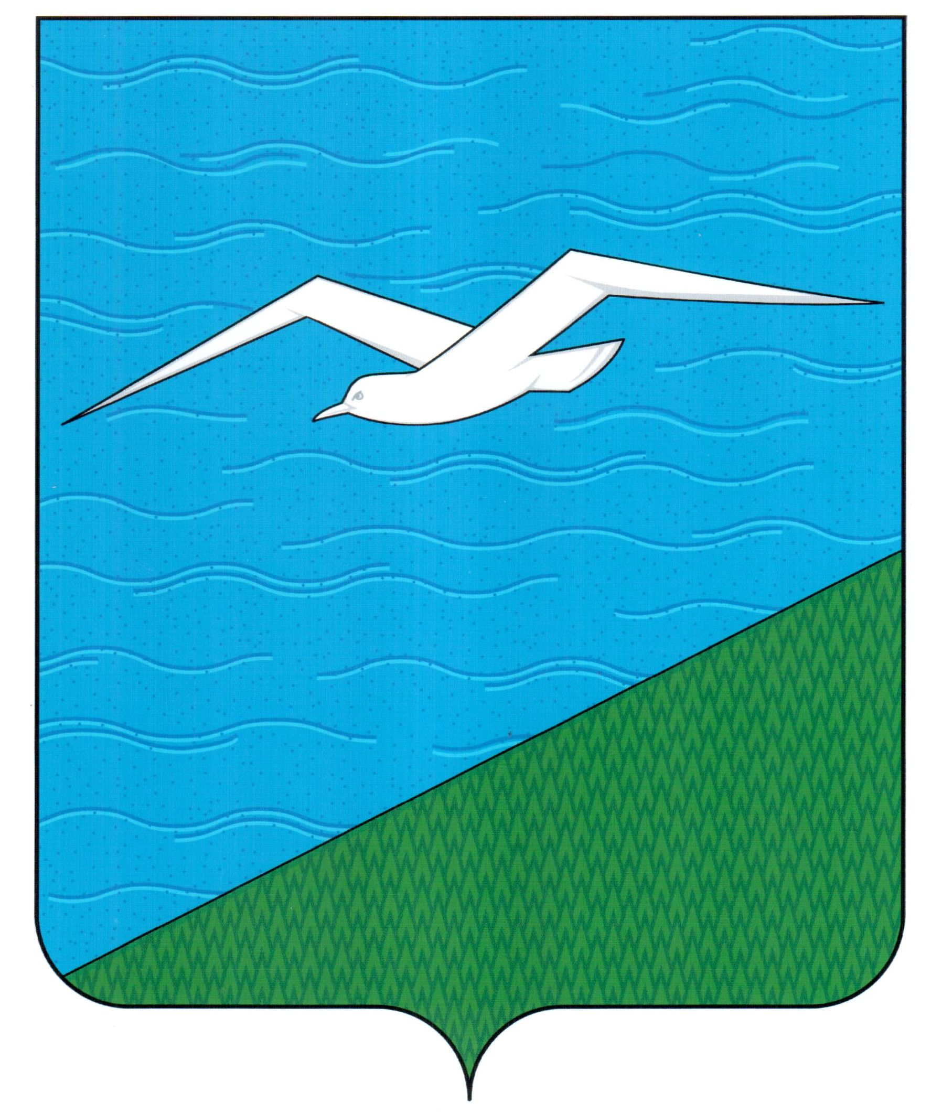
ПОСТАНОВЛЕНИЕ
АДМИНИСТРАЦИИ

АНИВСКОГО ГОРОДСКОГО ОКРУГА

от | 08 ноября 2024 г. |  | № | 3795-па

г. Анива
О проведении публичных слушаний по проекту бюджета муниципального образования «Анивский городской округ» на 2025 год и
плановый период 2026-2027 годов

В соответствии со статьей 28 Федерального Закона «Об общих принципах организации местного самоуправления в Российской Федерации» от 06 октября 2003 года № 131-ФЗ, руководствуясь статьей 38 Устава муниципального образования «Анивский городской округ», администрация Анивского городского округа п о с т а н о в л я е т:
1. Провести публичные слушания по проекту бюджета муниципального образования «Анивский городской округ» на 2025 год и плановый период 2026-2027 годов 05 декабря 2024 года в 15.00 часов в районном доме культуры г. Анива.
Предполагаемый состав участников публичных слушаний – население Анивского городского округа.
2. Для организации и проведения публичных слушаний сформировать коллегиальный орган (далее - Комиссия) в составе:
Швец С.М. –мэр Анивского городского округа, руководитель Комиссии;
Ушатова С.И. - руководитель финансового департамента, заместитель руководителя Комиссии;
Миежис И.В. – консультант финансового департамента, секретарь Комиссии.

Члены Комиссии:

Меняйлова Л.В. –начальник бюджетного отдела финансового департамента;
Голенко И.Д. – начальник отдела экономики и прогнозирования;
Минина Е.А. –начальник отдела анализа, планирования доходов и внутреннего муниципального финансового контроля финансового департамента.
3. Назначить председателем публичных слушаний Швец С.М. –мэра Анивского городского округа, секретарем публичных слушаний – Миежис И.В. - консультанта финансового департамента.
4. Отдел культуры, спорта, туризма и молодежной политики МКУ «ЦОФМУСС» (Марков А.Ю.) обеспечить возможность ознакомления граждан с проектом бюджета муниципального образования «Анивский городской округ» на 2025 год и плановый период 2026-2027 годов в библиотеках населенных пунктов городского округа.
5. Начальнику отдела по контролю территорий и благоустройству МКУ «ПТУ по обеспечению деятельности ОМС МО «Анивский городской округ» Горбунову И.О. обеспечить дополнительное оповещение жителей населенных пунктов о времени и месте проведения публичных слушаний, в том числе за счет размещения информации на стендах объявлений в людных местах.
6. Комиссии организовать прием и рассмотрение предложений и замечаний граждан, не имеющих возможности принять участие в публичных слушаниях по проекту бюджета муниципального образования «Анивский городской округ» на 2025 год и плановый период 2026-2027 годов, а также прием предварительных заявок на участие в публичных слушаниях в кабинете № 101 (финансовый департамент) здания администрации Анивского городского округа (г. Анива, ул. Калинина, 57) в рабочие дни с 09 часов до 16 часов (за исключением обеденного времени с 13 часов до 14 часов) в период с 27.11.2024 по 03.12.2024.
7. Опубликовать в сетевом издании «Утро Родины» в срок по 27 ноября 2024 года включительно:
- настоящее постановление;
- проект бюджета муниципального образования «Анивский городской округ» на 2025 год и плановый период 2026-2027 годов.
8. Настоящее постановление разместить на официальном сайте администрации муниципального образования «Анивский городской округ».
9. Контроль исполнения настоящего постановления оставляю за собой.

Мэр Анивского городского округа С.М. Швец

